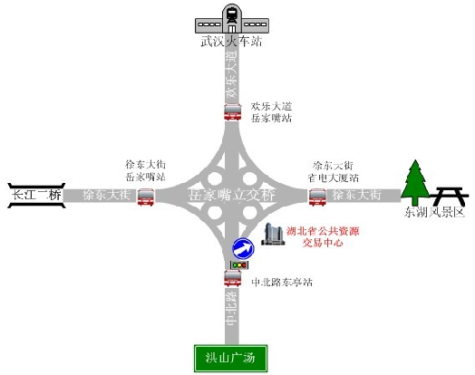
- 乘车路线：
- 汉口： 577、581、601、712、724、805路至中北路东亭站，552至徐东大街省电大厦站，108、534至欢乐大道岳家嘴站下车；
- 汉阳：537路至中北路东亭站，108至欢乐大道岳家嘴站下车；
- 武昌：电8、64、402、530、540、566、581、618、702、709、723、777、782、810 路至中北路东亭或徐东大街省电大厦站下车。

